國立台東高級中學 | 九十七學年度  第二學期 | 第一次段考 | 高二 數理班 生物試卷
畫答案卡：Ｖ是□否 適用班級：2-9

一、單選題 (30題 每小題1.5分 共45分)
- ，其中、、為生物的生命過程所必須，則聚合酶連鎖反應（PCR）涉及何種過程？ (A) (B) (C) (D)
答案：A

- DNA分子中不含有哪一種成分？ (A) N (B)磷酸 (C)核糖 (D)胸腺嘧啶。
答案：C

- 一雙股DNA分子複製時，是沿著何處將兩股鬆開，再縫補新的一股上去？ (A)磷酸基 (B)五碳糖 (C)氫鍵 (D)碳鍵
答案：C

- 人類23條染色體總長約一公尺而每對核苷酸對的梯層間距0.34微米，請問這23條染色體共約有幾億個核苷酸對？ (A) 1 (B) 3 (C) 10 (D) 30
答案：D
解析：1公尺＝10^{–9}微米
- 下列四圖為複製後的DNA，請問何者正確？（實線表示舊股，虛線表示新股）
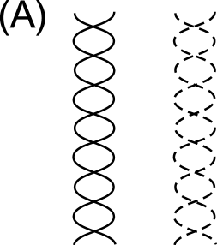 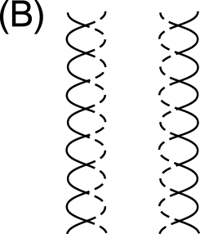 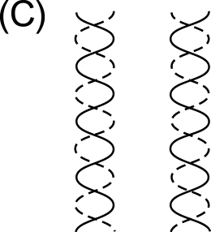 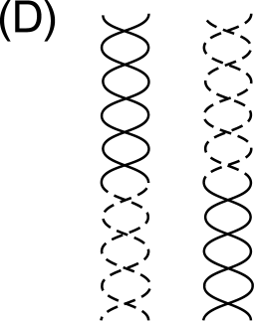
答案：C

- 下列有關DNA的敘述，何者錯誤？ (A)一個基因上有一個DNA分子 (B)DNA為雙股螺旋構造 (C)由核苷酸分子連接而成，是由核苷酸上的磷酸連在相鄰核苷酸的去氧核糖上，依次連成一條長鏈 (D)兩條核苷酸鏈間,則以含氮鹽基相接，A和T相配，C和G配對
答案：A

- 下列有關DNA與RNA的敘述，哪一項是錯誤的？ (A) DNA主要存在於細胞核，RNA主要存在於細胞質中 (B) DNA是製造RNA的鑄模，RNA是DNA鑄模翻版 (C) DNA構造分子中有胞嘧啶，RNA構成分子中有胸腺嘧啶 (D) DNA分子的構造是雙股，RNA是單股。
答案：C

- 下列何者是DNA和RNA分子的相同點？ (A)是核苷酸組成的聚合物 (B)是雙股的 (C)含去氧核糖 (D)含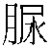嘧啶
答案：A

- 下列何種細菌或病毒的複製和增殖方式違反分子生物學家早先提出的『中心定律』:DNA→RNA→蛋白質？ (A)酵母菌 (B)肺炎球菌 (C)愛滋病病毒 (D)泡疹病毒
答案：C

- 已知DNA分子中僅鹽基含有氮元素，若將培養在¹⁵N培養基許多代的細菌，換到¹⁴N培養基中培養一代後，即換到¹⁵N的培養基中完成第二次分裂，則下列何者錯誤？ (A)有半數後代的DNA，兩股皆帶有¹⁴N (B)有半數後代的DNA，兩股皆帶有¹⁵N (C)有半數後代的DNA，只有一股帶有¹⁴N (D)有半數後代的DNA，只有一股帶有¹⁵N。
答案：A

- 如果某DNA分子的一股其（A＋C）/（T＋G）＝0.25，那麼其互補股及整個DNA分子中，該比例為何？ (A) 0.25，1 (B) 0.75，0.25 (C) 4，1 (D) 1，0.75
答案：C
解析：因為原股：A→互補股：T
T A
C G
G C
所以，原股（A＋C）→互補股（T＋G）；而原股（T＋G）→互補股（A＋C）。故互補股之（A＋C）/（T＋G）＝原股之（T＋G）/（A＋C）＝1/0.25＝4。又整個DNA分子的A＝T、C＝G，所以（A＋C）/（T＋G）＝（A＋C）/（A＋C）＝1。
- 依照mRNA的序列合成蛋白質的過程稱為什麼？ (A)轉錄 (B)轉譯 (C)同化 (D)異化
答案：B
解析：(A)(B)遺傳訊息是由DNA轉錄到mRNA上，再由mRNA轉譯成蛋白質。
(C)(D)同化作用又稱合成作用，可將細胞攝入的小分子合成細胞本身的大分子﹔異化作用又稱分解作用，利用物質的分解產生能量供細胞使用。
- 附圖為DNA雙螺旋結構模式圖，則A至B共有幾對核苷酸？ (A) 2 (B) 5 (C) 10 (D) 15 (E) 20
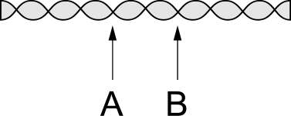
答案：C

- 附圖為一個分離DNA電泳槽裝置的俯視觀，根據核苷酸的組成分子特性(DNA所帶的電荷)，你認為應該先將DNA放置在下列哪一點再通電流便可將DNA分離？ (A)甲 (B)乙 (C)丙 (D)皆可
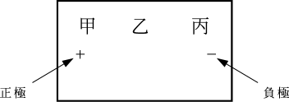
答案：C

- 若有一DNA的片段，其含氮鹽基序列為GGCATC，則下列何者為此DNA片段複製時所複製出的DNA片段？ (A)GGCATC (B)CTACGG (C)CCGUAG (D)CCGTAG
答案：D
解析：DNA複製5’對3’，且A→T，C→G。
- 假設胺基酸的平均分子量為120，則合成一分子量24000的蛋白質，其mRNA至少含多少個核苷酸？ (A)200 (B)400 (C)600 (D)800
答案：C

- 下列為雙股DNA分子上的一股，試問何者是限制酵素所能辨識的位置？ (A)AAGTCC (B)AACCAA (C)GGGCCC (D)TTAATT
答案：C

- 下列與密碼子有關的敘述，何者錯誤？ (A)密碼子延伸自tRNA分子的一端 (B)密碼子由三個核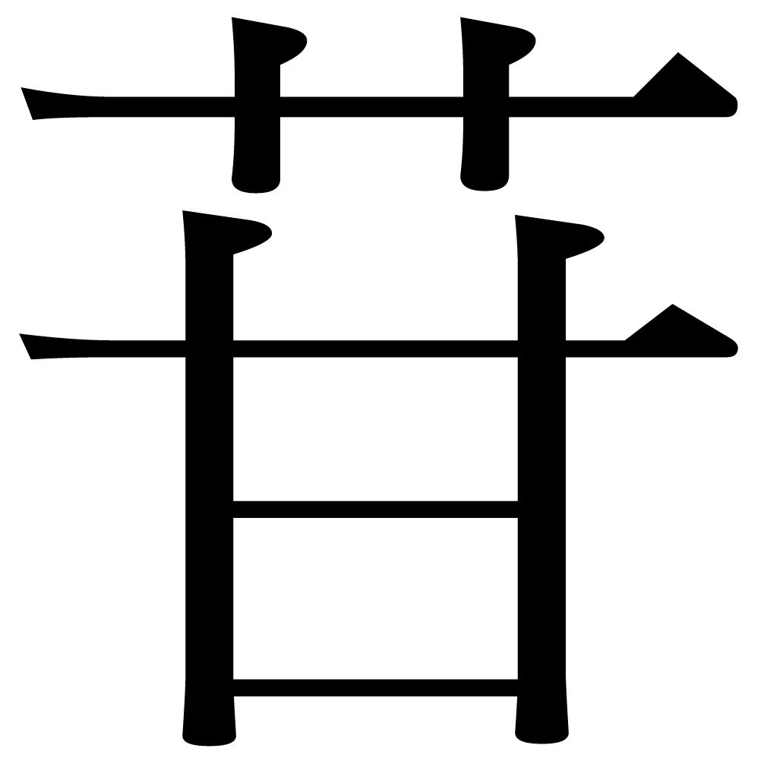酸組成 (C)密碼子可能和另一個密碼子對應到同一個胺基酸 (D)密碼子是遺傳密碼的基本單位。
答案：A

- 成熟的神經細胞不再分裂，所以也不再複製其DNA。小英測量人類的神經細胞發現，細胞中DNA的含量為X，接著她又測量下列五種不同人類細胞的DNA含量，請問哪些測量值可能發生錯誤？ (A)精細胞DNA量為0.5X (B)初級卵母細胞DNA量為2X (C)口腔皮膜細胞中DNA含量為X (D)成熟紅血球中DNA含量為2X。
答案：D

- 下文中有四個括號，每個括號內有兩個名詞，而其中只有一個名詞符合全文敘述。早年（心臟病﹔糖尿病）也被稱為「富貴病」，主要是因為治療此病的胰島素，須從豬、牛的（胰臟﹔腦下垂體）中萃取，不僅費時，而且價格昂貴。現今生物科技進步，可藉由遺傳工程技術改造微生物，提升藥用胰島素的生產效率。在改造微生物使其生成人體胰島素的過程中，技術人員通常會先將人體胰島素的（蛋白質﹔生成基因）組裝於（載體﹔粒線體）中，再轉殖入微生物內。轉殖成功的微生物，就可被用來誘導生成胰島素了。根據本文，試問下列哪一個選項的答案組合是正確的﹖ (A)心臟病、腦下垂體、生成基因、粒線體 (B)糖尿病、胰臟、蛋白質、載體 (C)心臟病、胰臟、蛋白質、載體 (D)糖尿病、腦下垂體、生成基因、粒線體 (E) 心臟病、腦下垂體、蛋白質、粒線體 (F)糖尿病、胰臟、生成基因、載體。
答案：F
解析：胰島素是第一個成功利用遺傳工程大量合成的激素。
- 下列何者是載體的功能？ (A)轉錄宿主細胞的基因 (B)轉譯外來基因的蛋白質 (C)組合兩段不同來源的基因 (D)轉移外來基因至宿主細胞中
答案：D

- 下列關於DNA生物科技的敘述，何者正確？ (A)限制酵素可切開DNA，是遺傳工程中重要的工具之一 (B)遺傳工程靠重組DNA，其過程與蛋白質之結構原理無關 (C)桃麗羊的複製過程不經過受精，其DNA含量是合子的一半 (D)載體不是DNA分子，而是一種會攜帶DNA的蛋白質分子
答案：A
解析：(B)DNA重組過程中需要許多酵素來配合，在每一個過程中所需的酵素不盡相同，而酵素的功能與其構造有關。(C)複製羊的複製過程中直接取母羊的乳腺細胞的細胞核完成，其DNA含量與一般合子相同。(D)載體是一種DNA分子。
- 已知甲、乙為同種的哺乳動物，某科學家將，甲的體細胞核，移入乙去掉細胞核的卵子中，形成一個融合的細胞，隨後用電刺激使這個融合的細胞不斷進行有絲分裂，形成一個早期胚胎，若此胚胎可在以動物子宮內發育成胎兒，則此胎兒最可能具有下列何種特徵？ (A)性狀較像乙 (B)為單倍體(1n)生物 (C)生理年齡較像乙 (D)性別與甲相同。
答案：D

- 在重組DNA技術中，所謂的載體指的是 (A)能將DNA切成許多小片段的酵素 (B)細菌的染色體 (C)可與轉殖的基因產生DNA重組，並將轉殖基因載入寄主體內的DNA (D)不含基因的DNA片段。
答案：C

- 在遺傳工程的技術中，基因能被用來轉殖，使其能在細菌中表現性狀的細胞有 (A)僅有細菌 (B)僅有原核生物的細胞 (C)僅有真核生物細胞 (D)所有生物細胞均可。
答案：D

- 有關基因轉殖生物的敘述，下列何者錯誤？ (A)外源基因可在基因轉殖細菌內表現其特性 (B)基因轉殖植物的外源基因只能來自植物 (C)將螢光蟲的螢光素基因轉殖於菸草幼苗，則會發螢光 (D)具腫瘤基因的外源基因轉殖於向日葵幼苗，則幼苗會長腫瘤。
答案：B
解析：也可以是其他物種
- 利用大腸菌製造人類生長素時，選用具有抗生素基因的質體，作為生長素基因載體的目的為 (A)為了製造抗生素 (B)為了讓大腸菌具有抗藥性 (C)為了篩選具有抗生素基因的大腸菌 (D)為了讓大腸菌進行DNA重組。
答案：C

- 使用遺傳工程操作植物較操作動物更容易，其主要的原因在於 (A)植物單一的體細胞較有潛能長成一株完整的植物 (B)植物有細胞壁因此載體較容易進入細胞中 (C)植物細胞比動物細胞有更多的載體可供利用 (D)植物細胞分化的程度較動物細胞高。
答案：A

- 請利用附圖所示的DNA譜帶鑑定誰是兒童的父母﹖ (A)父親為男子1，母親為女子2 (B)父親為男子2，母親為女子1 (C)父親為男子3，母親為女子2 (D)父親為男子1，母親為女子1
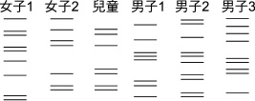
答案：C
解析：兒童的第三條DNA譜帶只有女子2有，第四條DNA譜帶只有男子3有，因此可以確定此二人為該兒童的父母。
- 下列有關基因療法的敘述，何者錯誤？ (A)基因療法可用於治療白血病 (B)可經由改變受精卵的基因組成，來進行基因治療 (C)基因療法可用以治療所有的遺傳疾病 (D)基因治療可用以醫治基因功能受損的疾病
答案：C

二、多選題 (15題 每小題2分 共30分)
- 附圖為DNA的結構，有關此結構的敘述，下列何者正確？ (A)此模型為華生和克立克提出 (B)a部分由含氮鹽基所組成 (C)b、c為五碳糖互相連接而形成 (D)a及b、c均以氫鍵互相鍵結 (E)RNA的結構也與附圖相同。
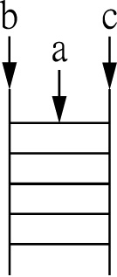
答案：AB
解析：(C)五碳糖以磷酸連結；(D)圖中只有a處以氫鍵連接；(E)RNA為單股，故不會呈圖中形狀
- 有關DNA結構的敘述，下列何者正確？ (A)DNA分子結構模型由華生和克立克提出 (B)DNA分子由ATCG四種核苷酸分子構成 (C)DNA分子成雙螺旋結構 (D)兩股之間含氮鹽基的配對是A－C，G－T (E)DNA分子結構中，旋轉一圈，共有20對核苷酸
答案：ABC
解析：含氮鹽基的配對A－T，C－G。DNA分子結構中，旋轉一圈含10對核苷酸。
- 下列有關DNA的敘述，錯誤的是： (A)轉錄和轉譯的過程都在細胞核內進行 (B)轉錄和複製DNA的過程，是以DNA兩股為鑄模，以半保留的方式進行 (C)遺傳物質DNA只存在於細胞核內 (D)由DNA轉錄成mRNA，在人體或細菌，均在細胞質內進行 (E)轉譯合成蛋白質的原料為胺基酸。
答案：ABCD

- 某種核酸分子經分析，確定是RNA而非DNA，下列哪些資料可予以支持？ (A)含有核糖分子 (B)含有月尿嘧啶 (C)磷酸分子數＝五碳糖分子數 (D)嘌呤分子數為嘧啶分子數的二倍 (E)含氮鹽基共有4種。
答案：ABD

- 下列有關基因表現的敘述，何者正確？ (A)胺基酸有20種，遺傳密碼也有20種 (B)遺傳密碼共有64種，所以密碼子也有64種 (C)基因是透過蛋白質而表現遺傳性狀 (D)基因藉轉錄產生蛋白質而表現性狀 (E)每一種胺基酸，僅由一種t-RNA攜帶
答案：BC

- 下列有關重組DNA的敘述，何者正確？ (A)載體的成分為DNA或蛋白質 (B)質體的複製與細菌染色體的複製相關 (C)重組DNA技術可大量生產胰島素 (D)質體可攜帶植物基因進入細菌 (E)切開目標DNA和載體DNA的酵素不同
答案：CD

- DNA某段含氮鹽基的排列為5’-ACAGTC-3’，則下列敘述，何者正確？ (A)另一股配對的DNA為3’-CTGACA-5’ (B)此段DNA經轉錄作用產生的RNA為5’-UGUCAG-3’ (C)此段DNA上不帶密碼 (D)此段DNA複製後產生的新股DNA為3’-TGTCAG-5’ (E)此段DNA上有3個嘌呤，3個嘧啶，六個去氧核糖
答案：DE

- 下列關於基因表現的敘述，何者正確？ (A)細胞中DNA轉錄出RNA的工作在細胞核中進 (B)行細胞中進行蛋白質合成的工作檯為核糖體 (C)DNA和其轉錄出的RNA分子量比值約為1：1 (D)在轉譯過程中，RNA也會轉譯出醣類 (E)基因是透過蛋白質而表現其遺傳性狀。
答案：ABE

- 下列有關DNA分子之敘述，何者正確？ (A)DNA分子之二股彼此反向平行 (B)兩股的含氮鹽基排列順序相同 (C)嘌呤鹽基和嘧啶鹽基各占一半 (D)A與T之間有兩氫鍵，C與G之間有三個氫鍵 (E)核苷酸與核苷酸之間以磷酸鍵結合
答案：ACD
解析：DNA的兩股之間為互補的含氮鹽基，且核苷酸分子之間以磷酸與相鄰之核苷酸分子中的去氧核糖交互相連，接合而成
- 人體細胞中染色體有一段DNA，已知其含氮鹽基共有160個，其中有60個鳥糞嘌呤，則下列敘述哪些是正確的？ (A)腺嘌呤有20個 (B)胸線嘧啶有60個 (C)去氧核糖有160個 (D)磷酸有160個 (E)胞嘧啶有60個
答案：ACDE
解析：G與C相配對，故胞嘧啶有60個。
- 下列敘述何者為是？ (A)螢光菸草屬於基因改造的產物 (B)試管嬰兒運用了離體培養的技術 (C)馬鈴薯利用無病毒植株的繁殖以提高產量 (D)在蘭花組織培養期間激素的濃度需固定 (E)人工培養的皮膚約四天就可以由一平方公分培養到一平方公尺，對於燒傷患者皮膚復原是一大福音
答案：ABC
解析：人工培養的皮膚約四週才可由一平方公分培養到一平方公尺。蘭花組織培養期間有不同種類與濃度的激素。
- 有關基因工程在農業上的應用，下列哪些是正確的？ (A)可減少農藥、肥料的使用 (B)可降低生產成本 (C)可提高生產量 (D)可減少對環境的汙染，不會對環境造成衝擊 (E)我們可以無限制應用此一技術增加糧食
答案：ABC
解析：基因工程對生物生態、環境造成衝擊很大。
- 以桃莉羊為例，複製動物標準程序主要是﹕從卵提供者（黑面母羊）身上取得卵細胞並去除其細胞核，再從被複製者（白面母羊）身上取得體細胞（乳房細胞），利用顯微注射及電擊法使卵細胞獲得體細胞核並分裂形成囊胚後，即可植入黑面代孕母羊體內。科學家利用此技術多次嘗試生產複製羊，結果只有一個囊胚成功發育成我們所熟悉的白面桃莉羊。下列有關生產桃莉羊的敘述，哪些錯誤﹖ (A)黑面母羊的基因發生突變因而產下白面羊 (B)電擊使黑面及白面母羊的DNA 融合 (C)黑面母羊卵的遺傳物質必須除去 (D)除了毛色外桃莉羊的遺傳特徵接近黑面母羊 (E)植入黑面代孕母羊體內的是胚胎而不是受精卵
答案：ABD
解析：(A)黑面母羊的卵核被換成白面母羊的細胞核，因而產下白面羊。
(B)電擊使細胞融合，但黑面母羊細胞核已被除去。
(D)遺傳特徵皆來自白面母羊。
- 報載有些豆類食品為基因工程生產的大豆所製造的，引起消費者恐慌，關於基因食品，下列敘述哪些正確？ (A)危言聳聽，一派胡言 (B)可能隱藏傷害人體的有毒蛋白質 (C)吃了會感染AIDS (D)可能對兒童較不利 (E)可能引起過敏症
答案：BDE

- 生物技術的運用可能會產生何種衝擊？ (A)可否進行複製人 (B)DNA指紋可否公開 (C)代理孕母的法律問題 (D)能否依個人喜好而選擇後代的特徵 (E)保險公司能否篩檢被保險人的基因

答案：ABCDE

二、閱讀題 (5小題 每小題2分 共10分)
杭丁頓舞蹈症(huntington’s disease; HD)是一種顯性遺傳疾病，起因於正常的杭丁頓基因發生突變。帶有一對突變基因者一出生便會死亡，因此患者都是異合子型，且通常在30～40幾歲的盛年發病，並於發病後15～20年去世。
HD的症狀是由位於腦部紋狀體的神經元退化所造成。正常情況下，該處的神經元對掌管身體動作的大腦運動皮質所發出的興奮性訊號，具有抑制的作用，如果這些細胞死亡，運動皮質就會變得過度興奮，使患者產生不由自主的動作。
正常人的杭丁頓基因中含有由CAG連續重複出現的一段核苷酸序列，重複次數在9～35次之間；HD患者的杭丁頓基因中的CAG重複次數會增加，通常為40～60次，某些案例甚至達250次之多。
CAG這個遺傳密碼相對應的胺基酸是「麩醯胺酸」。正常的杭丁頓蛋白質對大腦的神經元有保護作用。至於突變的杭丁頓蛋白質，因具有一段過長的「多麩醯胺酸」區段，結果造成神經細胞的死亡，進而引起疾病。目前科學家提出兩種疾病假說，分別是「喪失功能假說」及「獲得功能假說」。喪失功能假說認為過長的多麩醯胺酸區段可能會讓杭丁頓蛋白質失去保護功能；獲得功能假說則認為突變後的杭丁頓蛋白質具有黏性，易與正常的杭丁頓蛋白質或其他蛋白質形成對腦細胞有毒性的聚合物。
根據上文試回答下列問題：
(46)帶有突變基因的人是否一定會發病？且此人將突變基
因遺傳給子女的機率為多少？ (A)一定會；100％
(B)一定會；50％ (C)不一定會；25％ (D)不一定
會；50％。
(47)某人的體內杭丁頓蛋白質之「多麩醯胺酸」區段中包
含有120個麩醯胺酸。試問此人的杭丁頓基因中CAG
重複次數為多少？是否會發病？ (A)30；不會
(B)40；會 (C)120；會 (D)360；會。
(48)下列有關杭丁頓蛋白質的敘述，哪些正確？（多選）
(A)本蛋白質是抑制運動皮質發出興奮性訊號的神經
傳遞物 (B)HD患者體內同時具本蛋白質的正常型和
突變型 (C)本蛋白質和腦部紋狀體的神經細胞之功
能有關 (D)基因突變導致本蛋白質出現多麩醯胺酸
區段 (E)兩種疾病假說都與多麩醯胺酸區段的過長
有關。

解答 (1)B;(2)C;(3)BCE
解析 (1)根據正文第一段所述：「HD為顯性遺傳疾病，……患者都是異合子型」可推知正確答案為(B)。
(2)因為每個CAG代表一個麩醯胺酸。
(3)(A)根據正文第三段所述，可知正常的杭丁頓蛋白質對大腦神經元有保護作用。第二段提及的腦部紋狀體神經元才會對大腦皮質所發出的興奮性訊號具有抑制作用；(D)因為正常的杭丁頓蛋白質亦有多麩醯胺酸區段，突變的杭丁頓蛋白質則有「過長」的多麩醯胺酸區段。
人會老化，是因為細胞會老化，其中一項重要的原因是細胞分裂的次數有其極限。
正常情況下，若細胞尚年輕，當損傷的細胞死亡時，周圍的細胞會繼續分裂來填補其空位；若細胞已年老達到分裂極限，則無法產生新細胞來填補其空位，接著就會引發其他的生理疾病產生。
細胞分裂的能力，由染色體尾端一段稱為「端粒」的DNA片段來控制。端粒是一段由鹼基序列「TTAGGG」重複單位排列形成的片段，新生兒的細胞約重複2,000次以上，但隨著細胞分裂的次數增加，端粒的長度便變短，當短到某個程度時，細胞就不再分裂。
有一種酵素稱為「端粒酶」，它擁有與端粒DNA鹼基重複單位互補的RNA鹼基序列，可以延長端粒的DNA鹼基序列，故得以延長細胞的分裂次數。在人類的DNA中是有「端粒酶」基因，但根據研究發現，除了在生殖細胞、幹細胞和少數細胞的端粒酶基因是處於開啟的狀態之外，其他部位細胞的端粒酶基因都是處於關閉的狀態，也就是無法生產端粒酶。
科學家根據這些原理，利用端粒酶基因及促進細胞增殖的病毒基因培養細胞，均可使細胞不老化，讓原本只能分裂65次的細胞，居然分裂了200次還不老化。當然這些細胞受損了還是會死亡。但因為癌細胞是利用端粒酶，讓自己獲得無限增殖的能力，所以接著又把這些不老化細胞移殖至實驗小鼠體內，發現這些細胞並未癌化，故與癌細胞不同。這是個重要的發現，如將不老化細胞取代血管的老化細胞，則較不易罹患動脈硬化等血管疾病。不管如何，此研究對於未來醫療上的應用，定有著可觀的前景。（改編自牛頓雜誌227期）
(49)端粒酶上核酸序列應為 (A)TTAGGG (B)AATCCC
(C)UUAGGG (D)AAUCCC。
(50)理論上癌細胞的細胞分裂次數可達 (A)10 (B)65
(C)200 (D)無限次。
解答 (1)D;(2)D;
解析 (1)端粒酶是與端粒DNA鹼基重複單位互補的RNA鹼基序列。
(2)癌細胞是不老化不死亡的一群細胞，故細胞分裂可達無限次。
(3)(C)少數細胞中端粒酶有活化，大多數細胞有此基因卻未活化；(D)加入端粒酶基因的細胞只能不老化，當細胞受傷了還是會死亡。

